Informe de defensa de infra estructura para un balaceador

Empezamos creando las maquinas virtuales en total 7

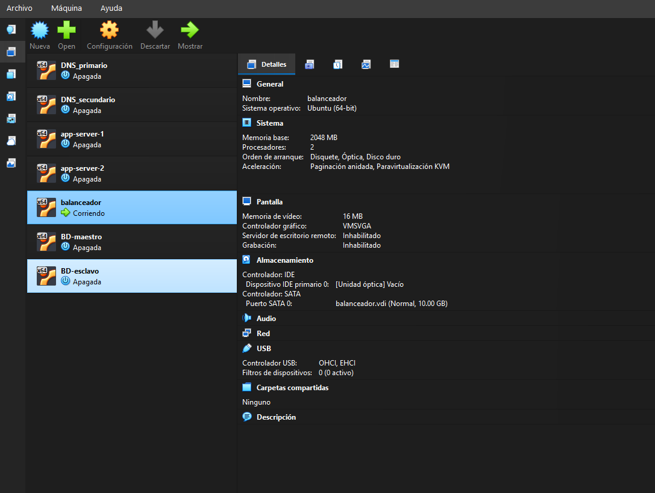

Después configuramos las ip empeando por el balanceador

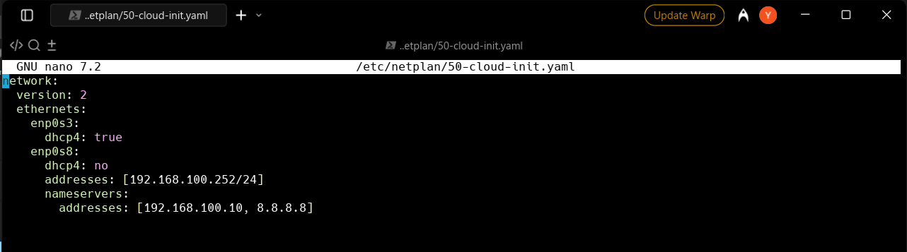

Después vamos por el dns primario

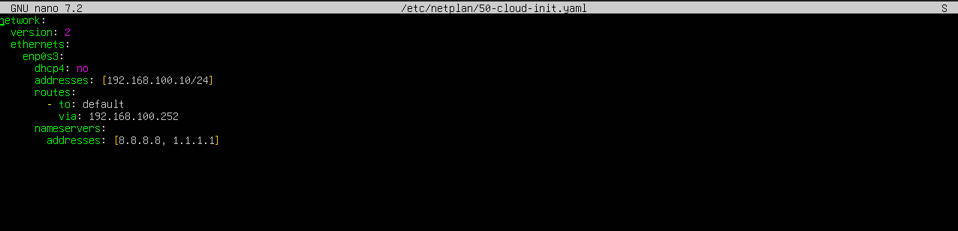

Igual con el dns secundario

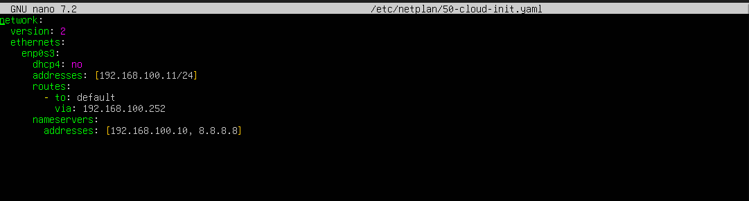

Base de datos – maestro

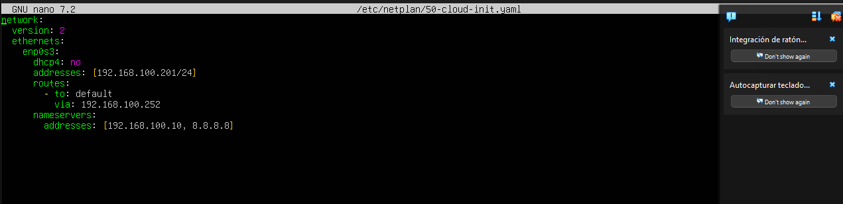

Base de datos - esclavo

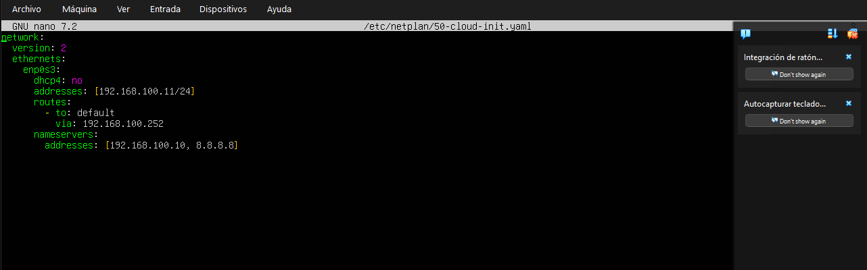

App server 1

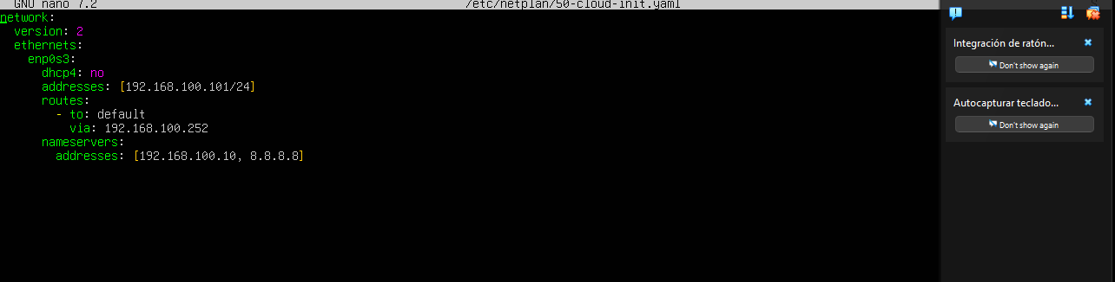

App server 2

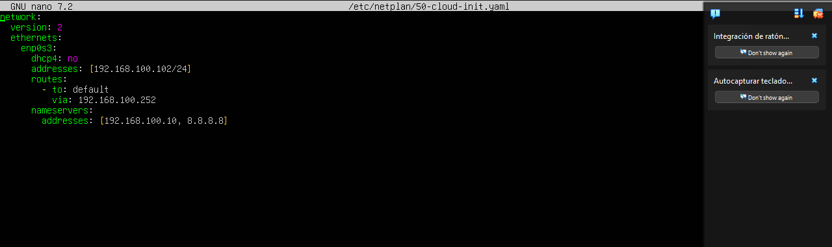

EMPEZAMOS CON LA CONFIGURACIÓN DE LA MAQUINA DNS PRIMARIO

Empozaron la actualización del Ubuntu

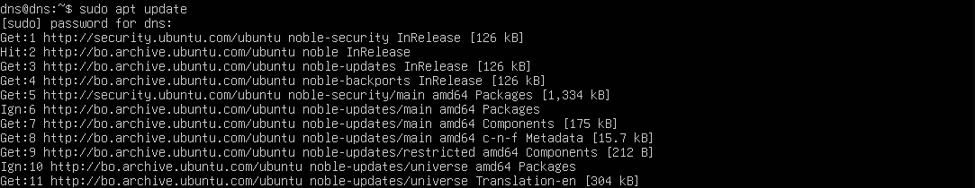

Instalamos el bind9

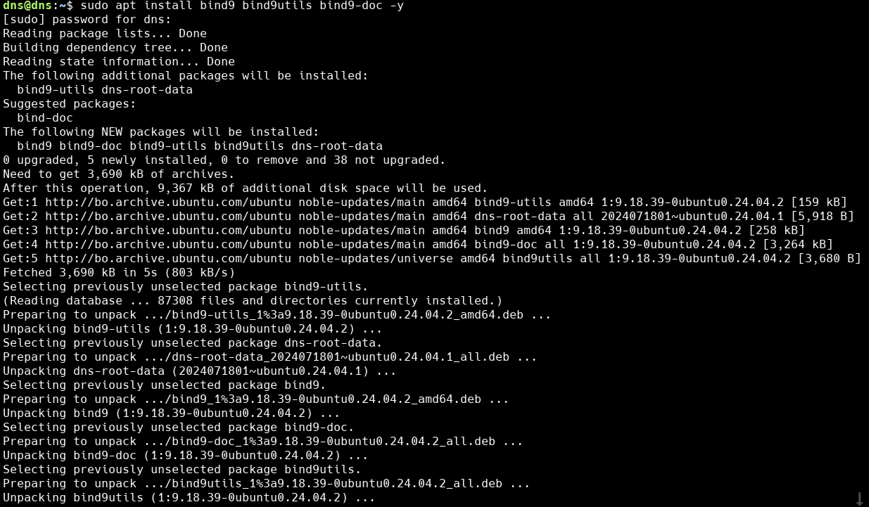

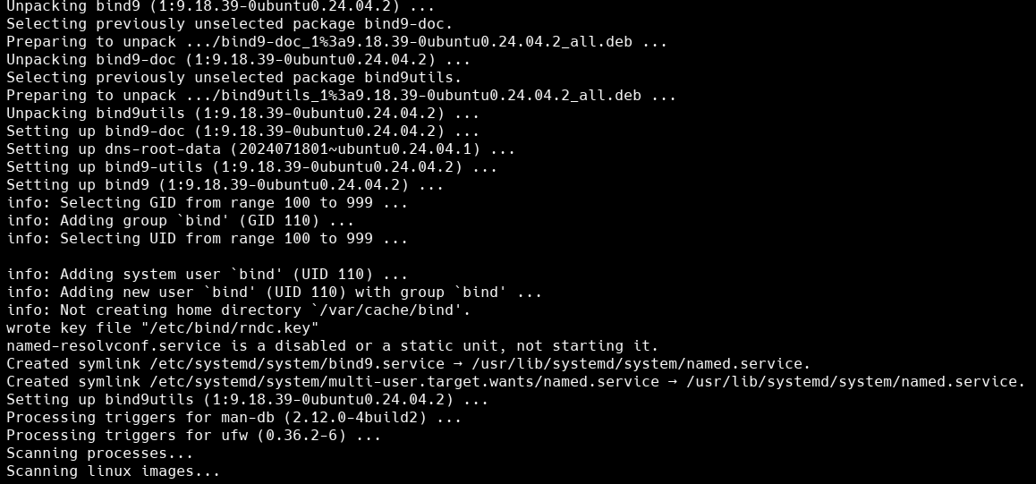

Configuramos zona diorecta

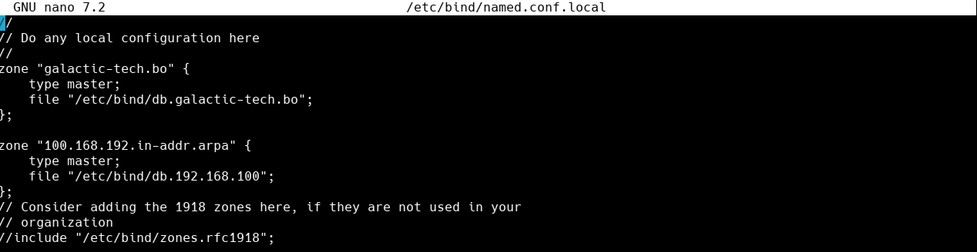

Creamos un archivo de Zona directa+

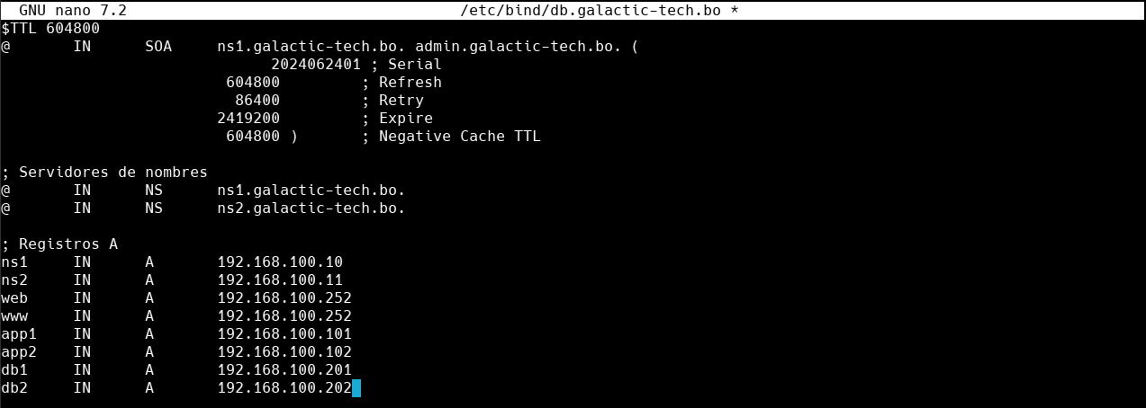

Creamos zona inversa

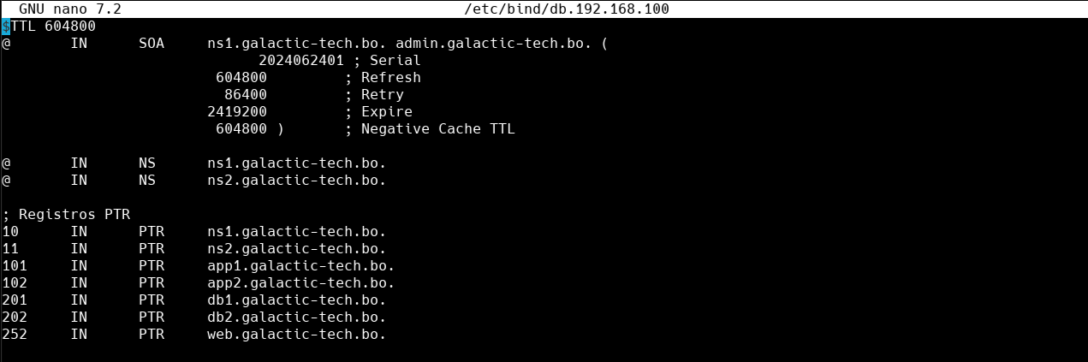

Configuramos opciones 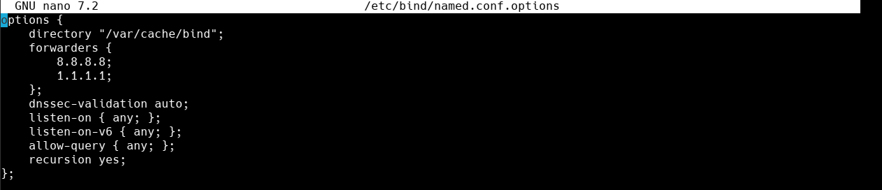

Verificamos que el DNS este funcionando correctamente

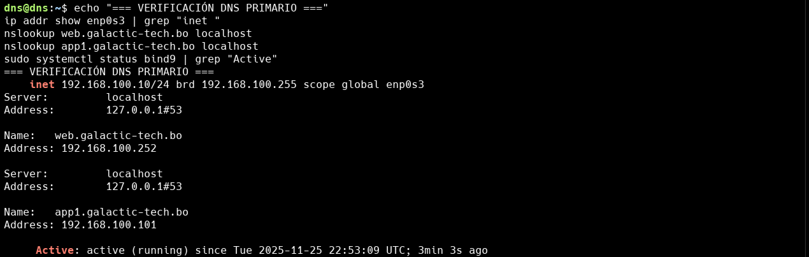

CONFIGURAMOS EL DNS SECUNDARIO

1.

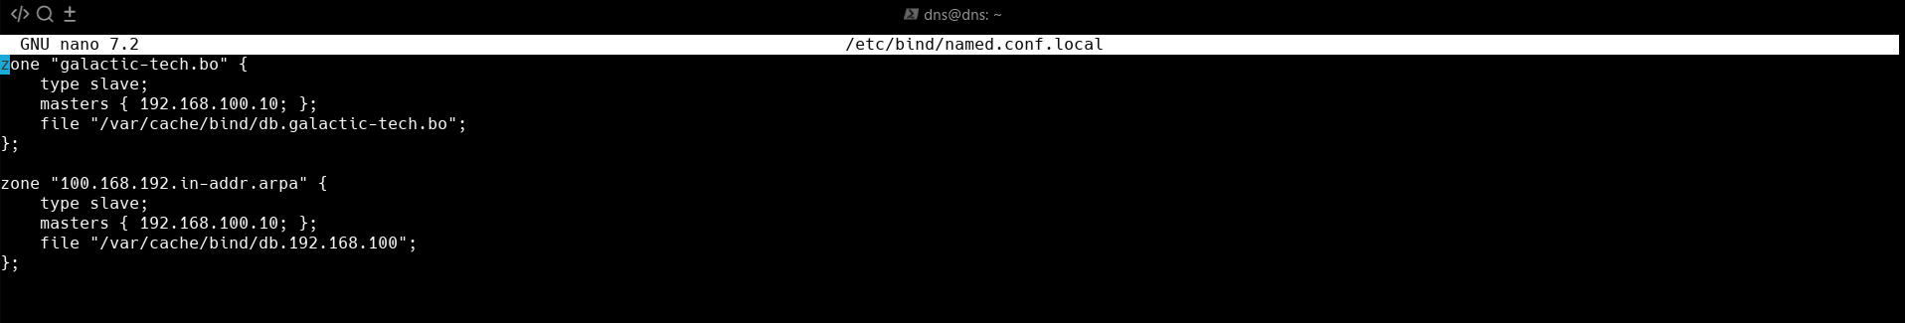

2.

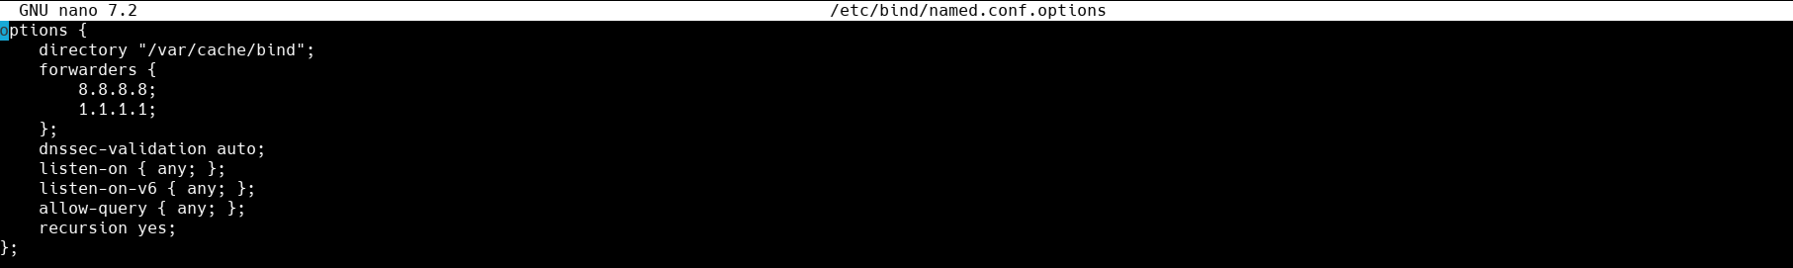

Verificamos que el dns secundario esta funcionando

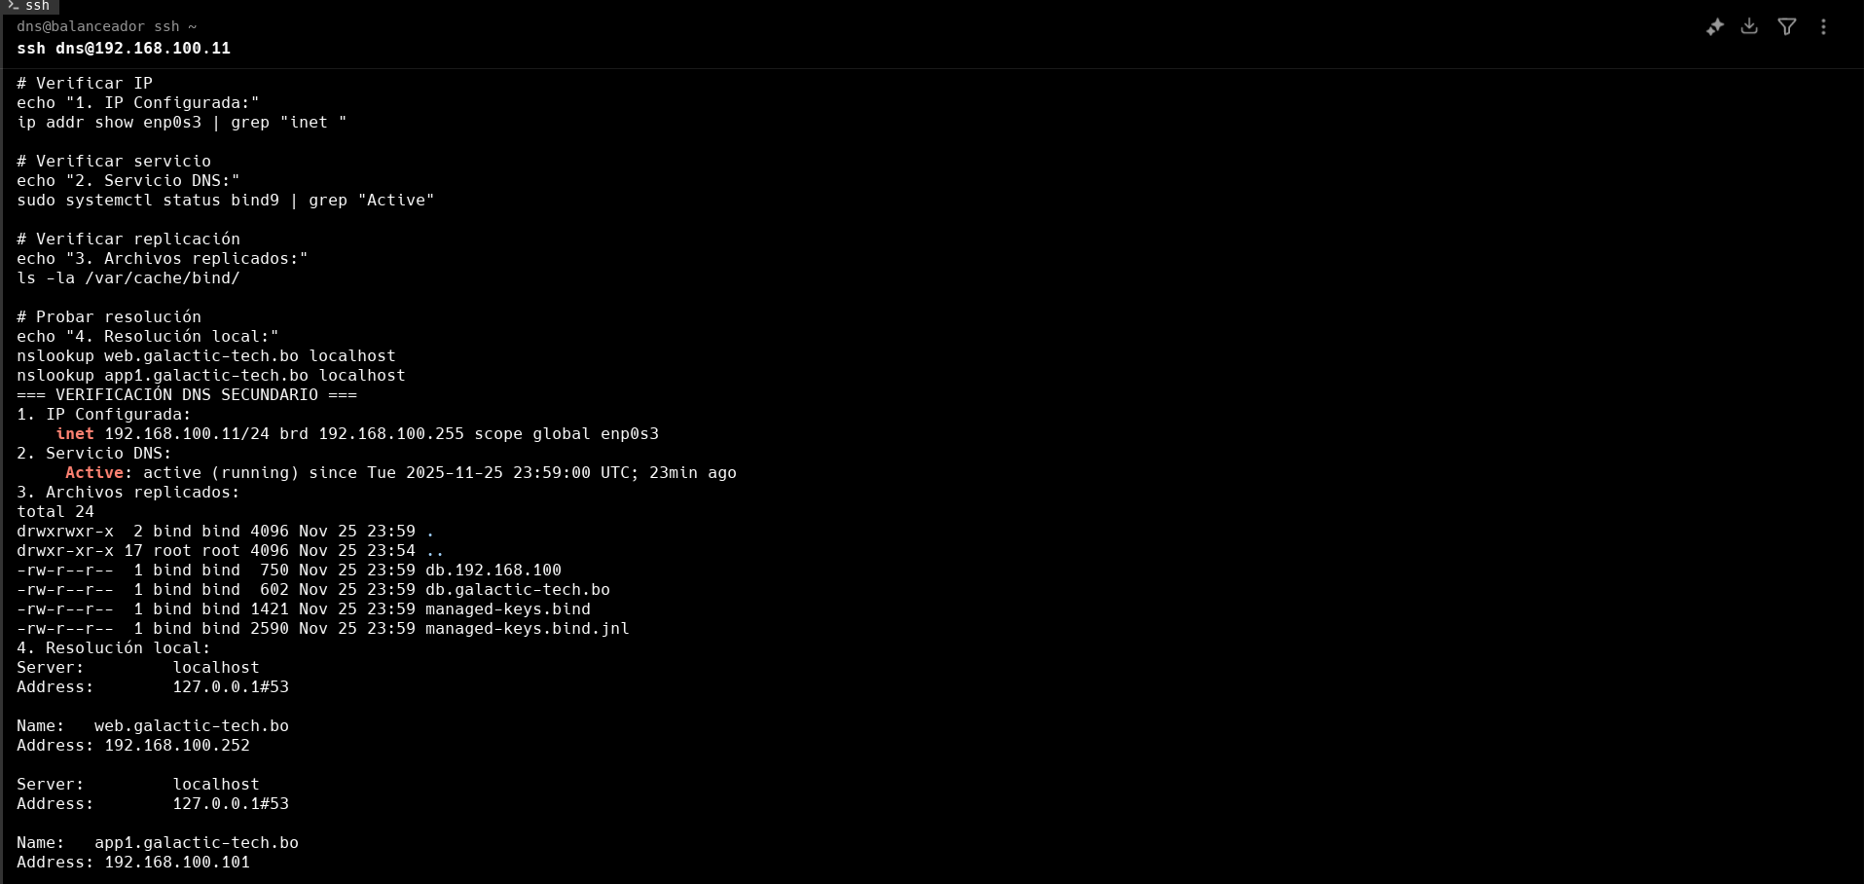

AHORA PASAMOS A LA CONFIGURACIÓN DE LA MAQUINA 3 BD MAESTRO

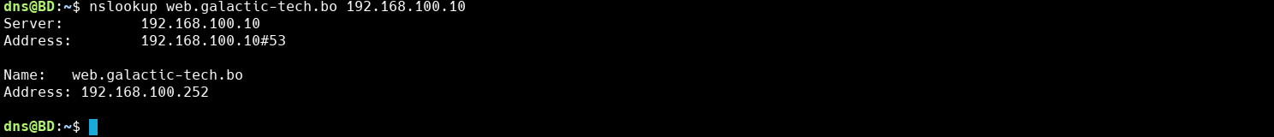

Actualizamos el Ubuntu en la maquina de la base de datos

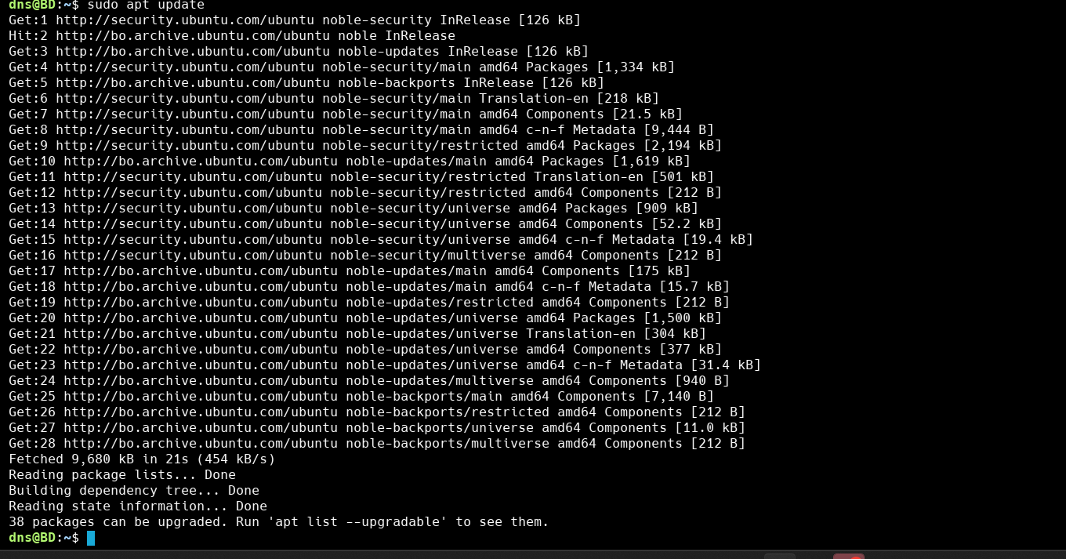

Instalacion del mysql   
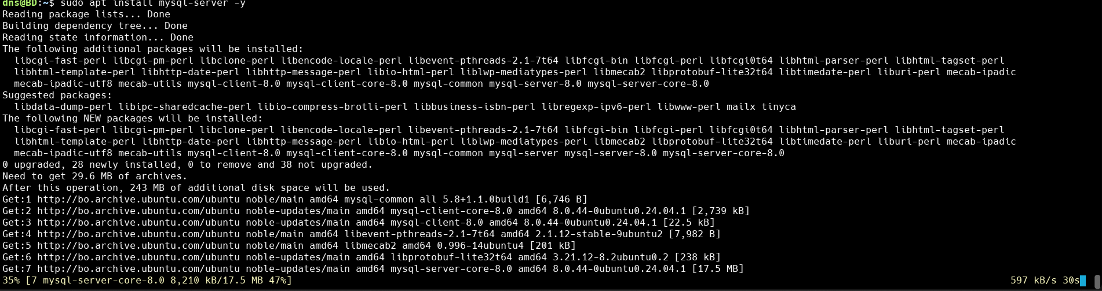

Configurar la seguridad del mysql   
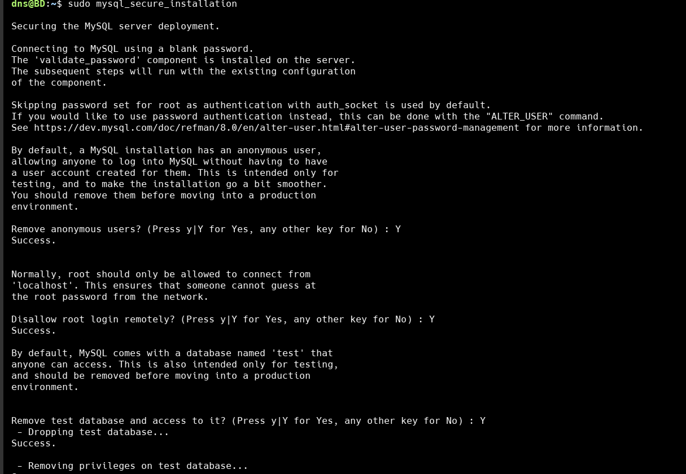

Configurar mysl como master dentro del nano y luego reiniciar el mysql  
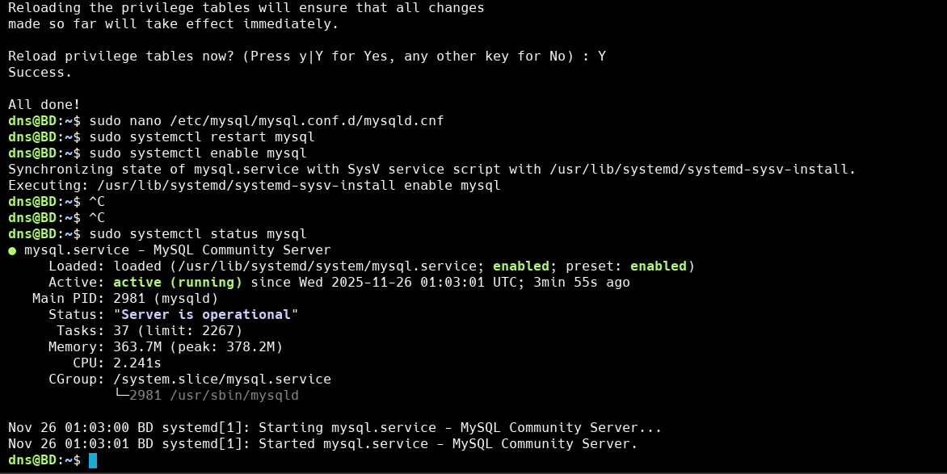

Creamos los usuario y replica en la base de datos

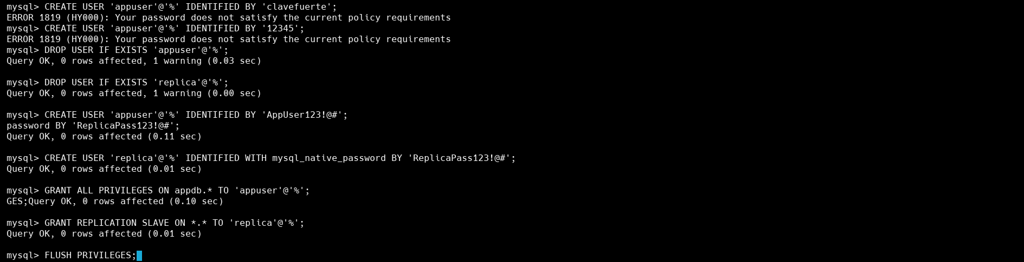

CONFIGURACION PARA LA MAQUINA BASE DE DATOS SECUNDARIA(ESCLAVO)

Forzar el uso de los DNS

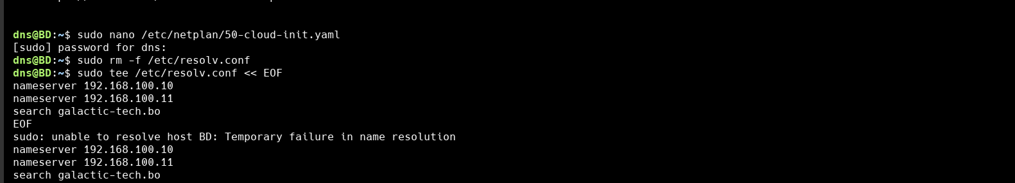

Probamos el uso de los DNS

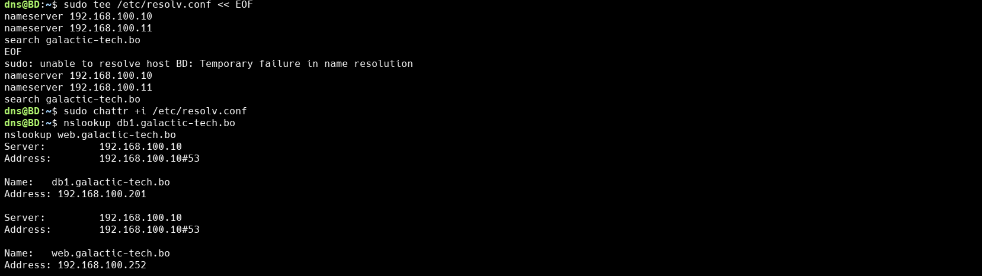

Actualizacion del ubuntu e Instalacion del mysl   
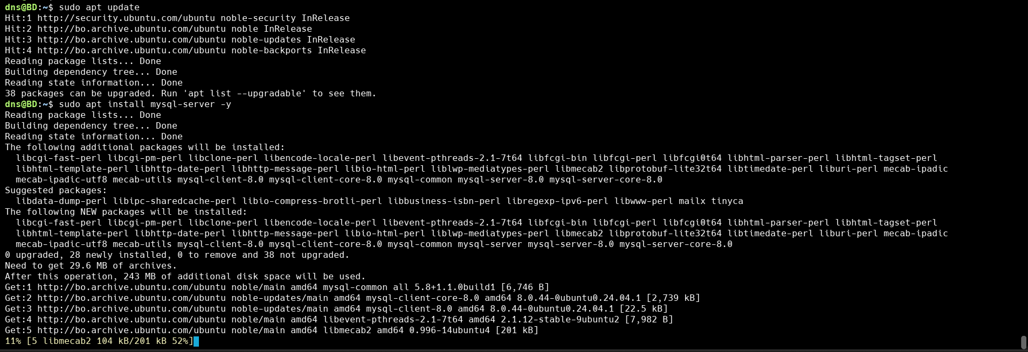

Creamos la base de datos

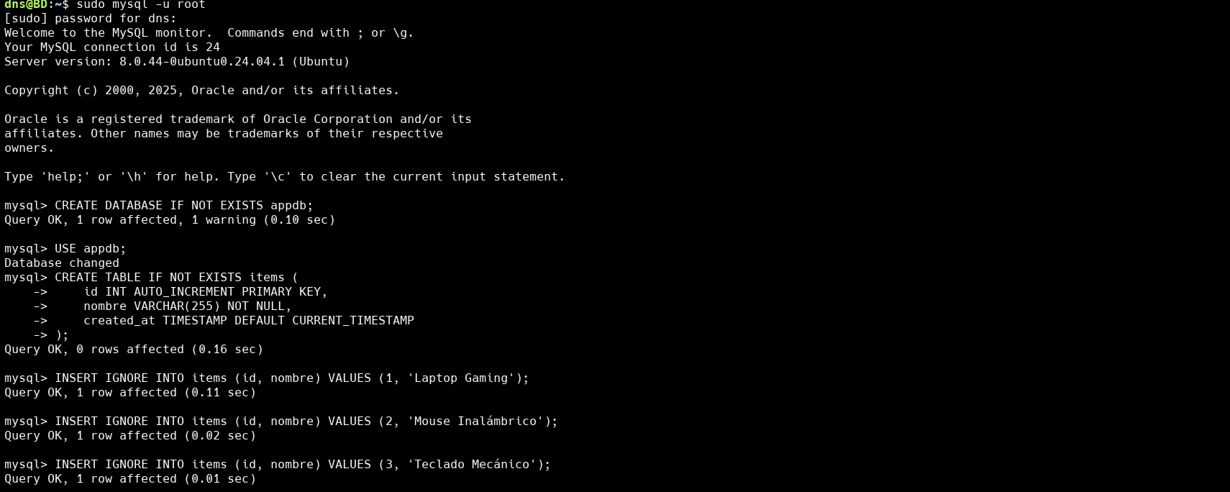

Verificación completa de la creación y la replica en la base de datos

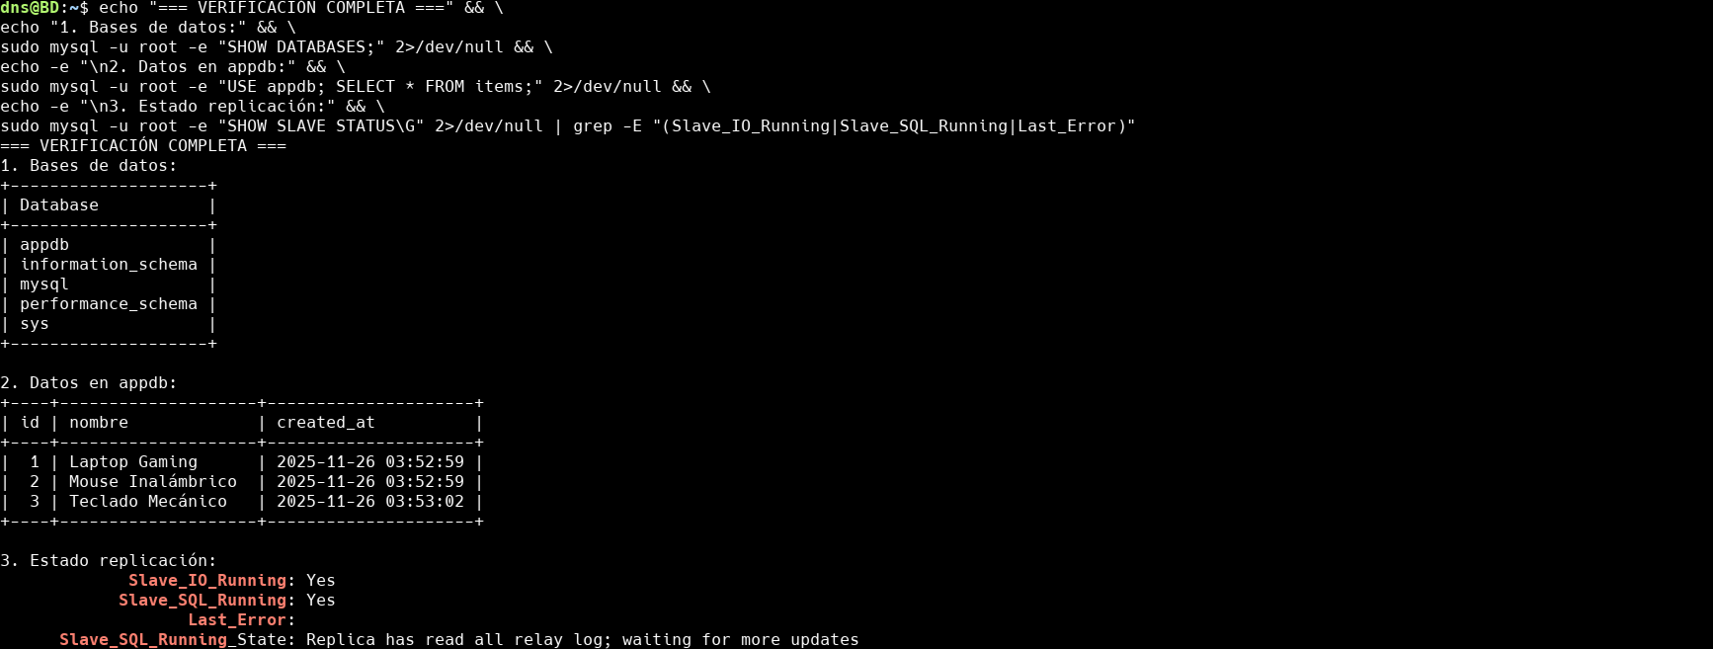

Prueba de que este replicando bien

En la maquina db1 creamos otro producto y se esta replicando bien

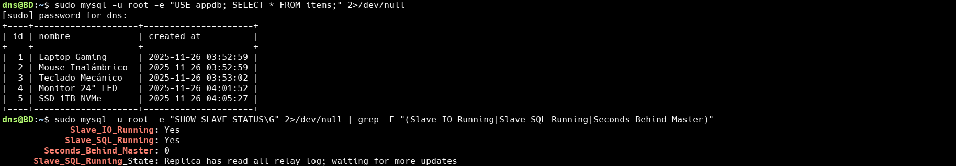

CONFIGURACION DE LA MAQUINA APP SERVER 1

Configuramos el dns

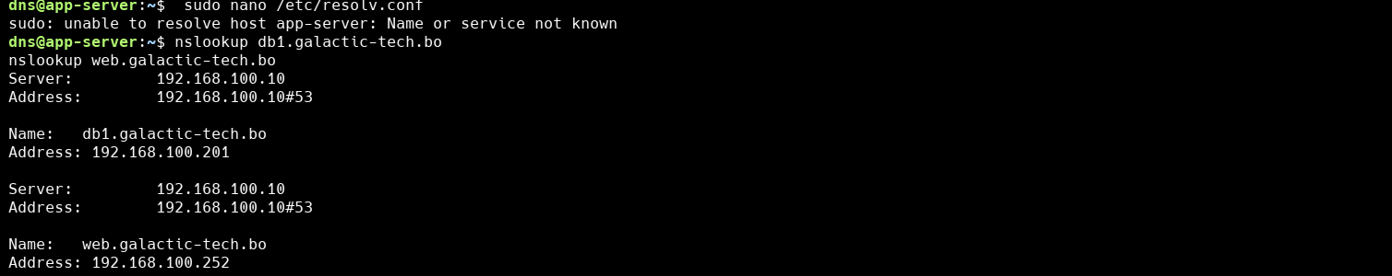

Instalar Node.js npm, vsftpdy , Dependencias

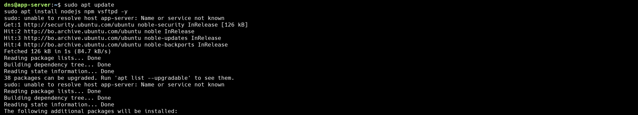

Crear el directorio y ingresar



**Crear package.json**

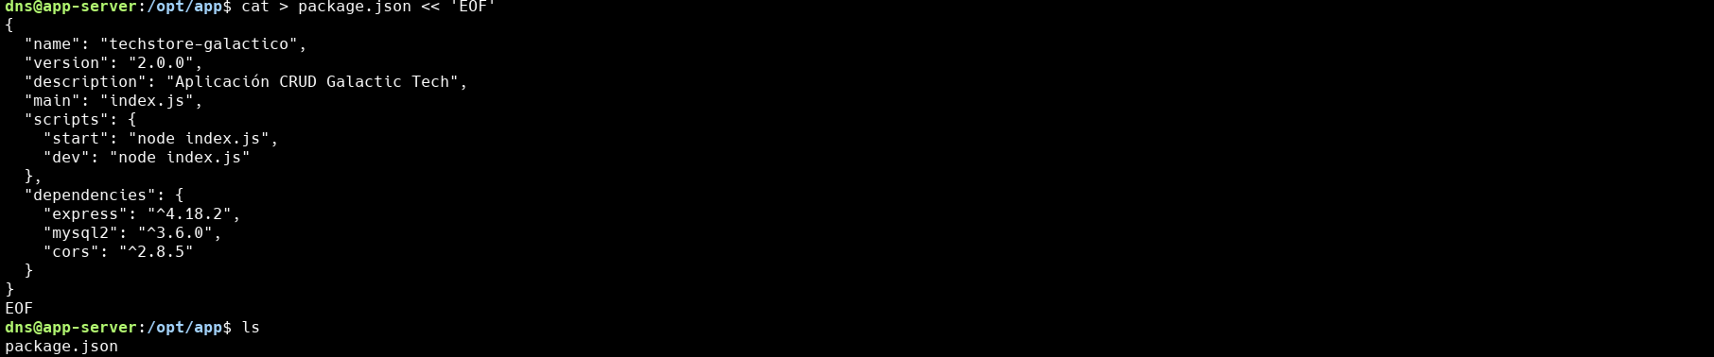

**Crear Servidor Express (index.js)**

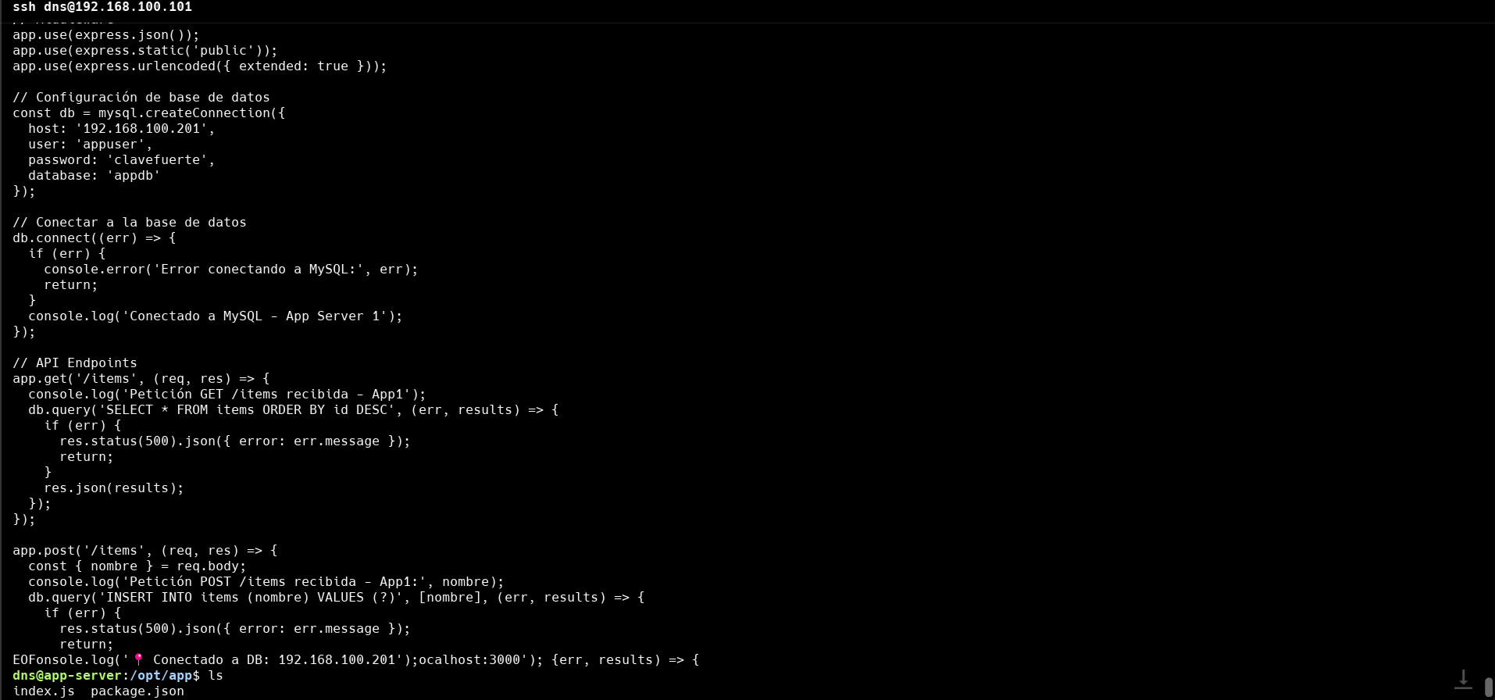

**Crear Frontend (public/index.html)**

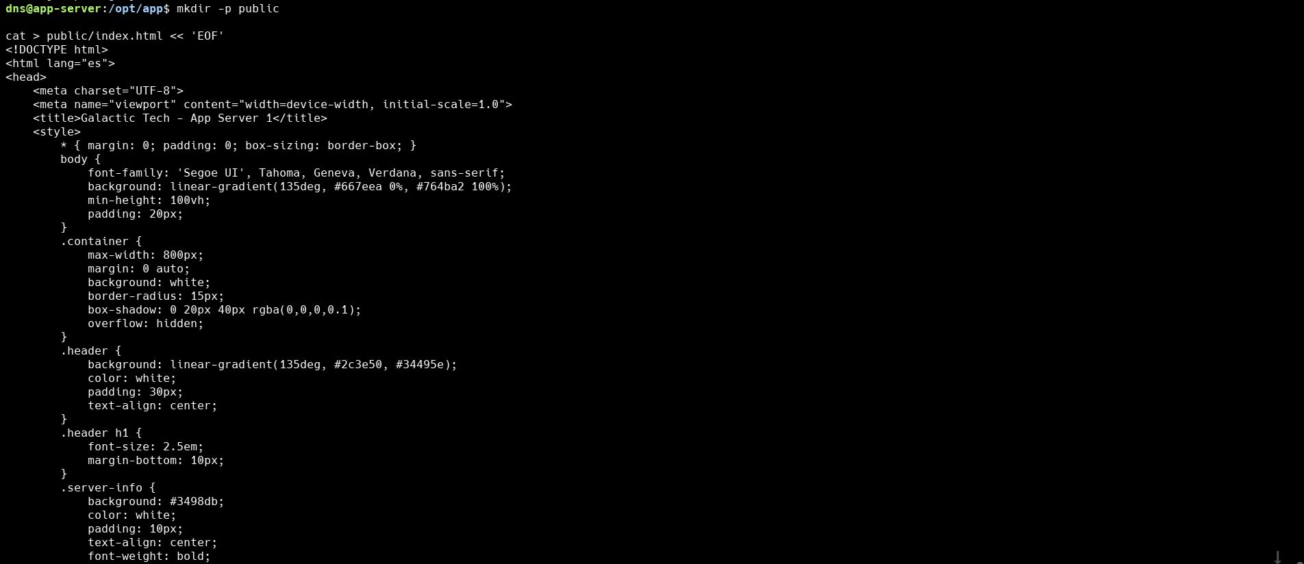

**PASAMOS A LA CONFIGURACION DE LA MAQUINA 6 SERVER 2 (ESCLAVO)**

**Instalar Dependencias Node.js**

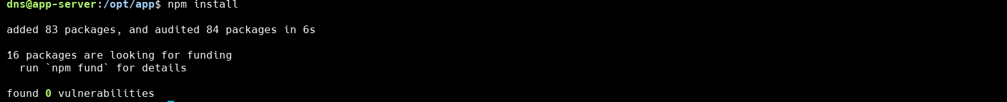

Crear el directorio y ingresar



Crear package.json

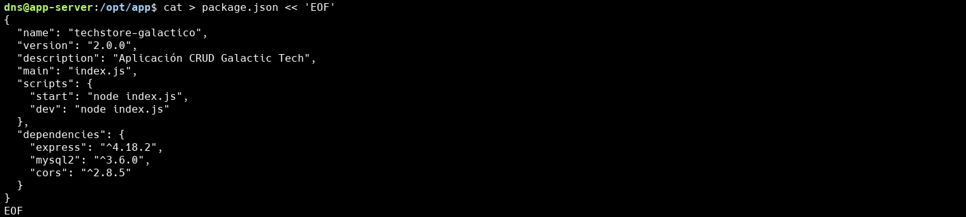

Crear Servidor Express (index.js)

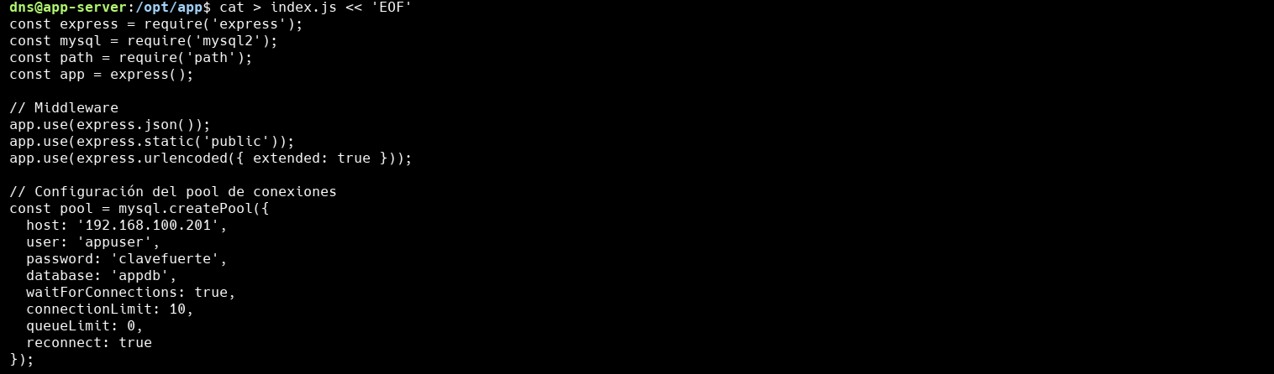

Crear Frontend (public/index.html)

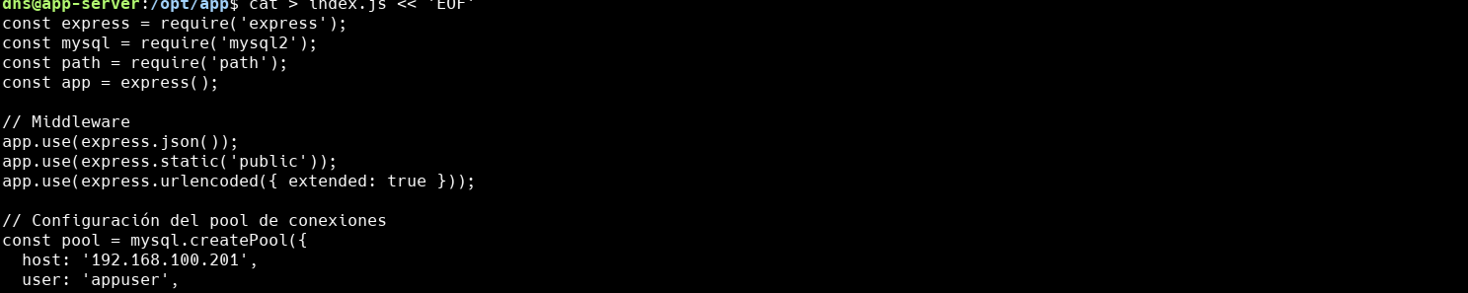

AHORA PASAMOS A LA CONFIGURACION LA MAQUINA 7 (BALANCEADOR)

**Configurar DNS**

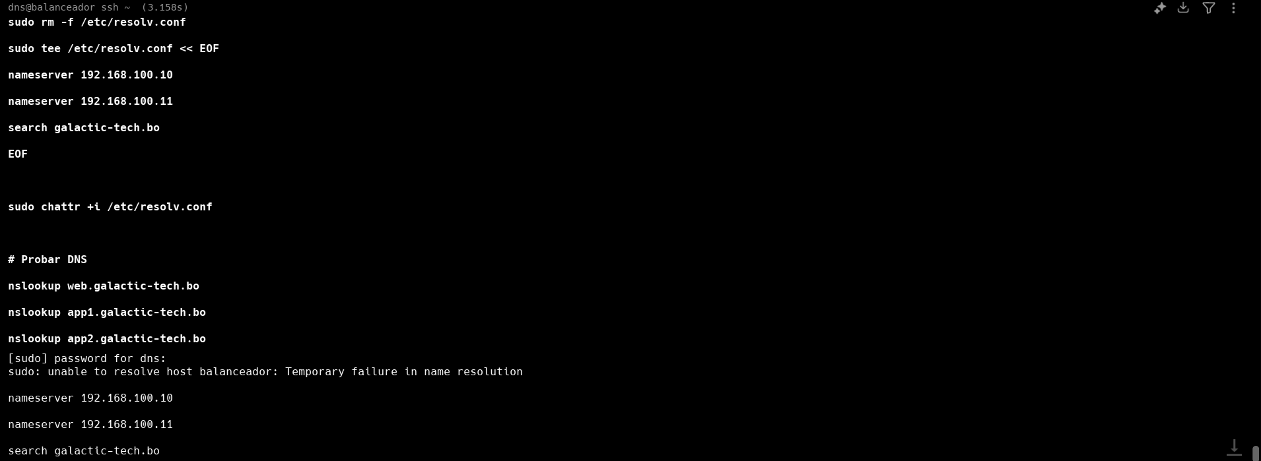

Instalar NGINX

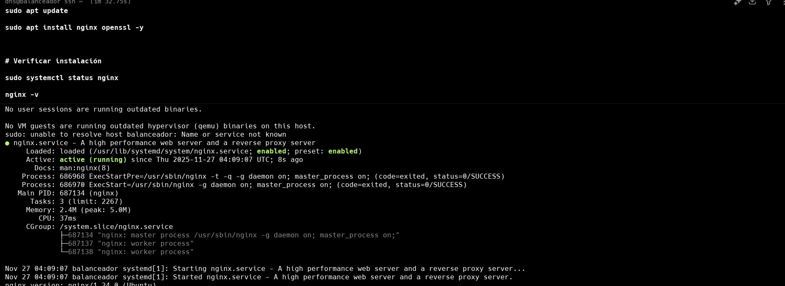

Generar Certificado SSL Auto-firmado

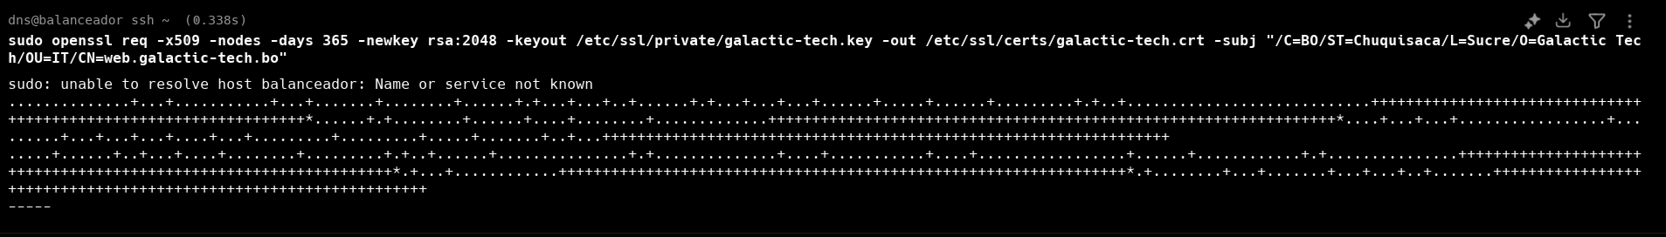

Verificamos que esten los certificados

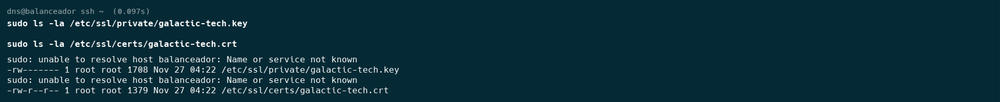

Detalles del certificados en la pagina

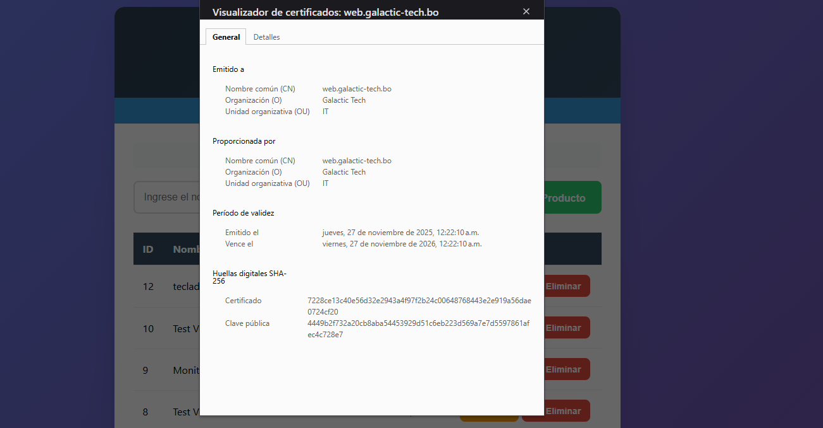

configuración de NGINX

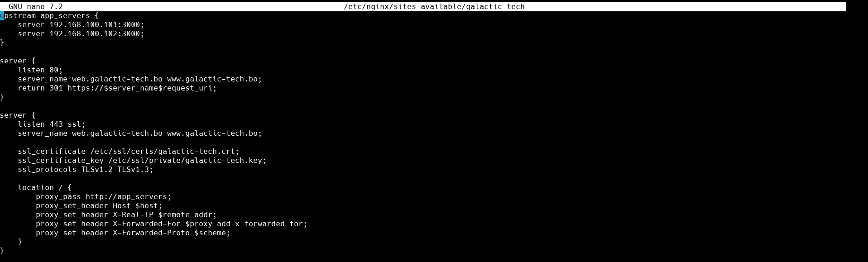

Habilitar el sitio

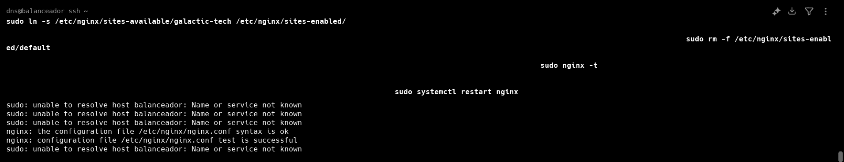

Verificar que funciona  
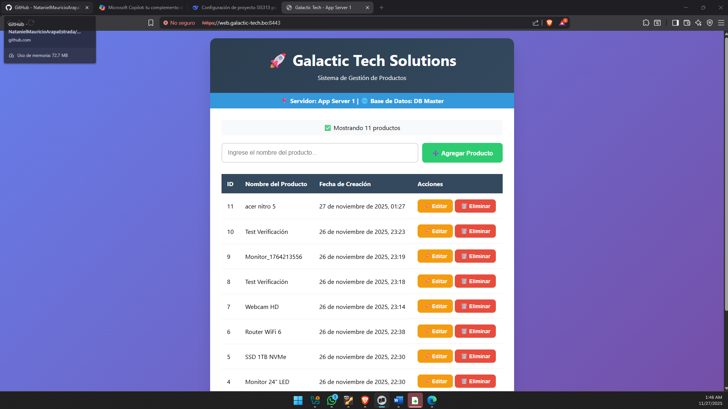

AHORA PASAMOS A LA PRUEBA DE TOLERANCIA A FALLOS

DETENEMOS APP1

sudo systemctl stop node-app



Y VERIFICAMOS QUE CAMBIA AL SERVIDOR DE APP2

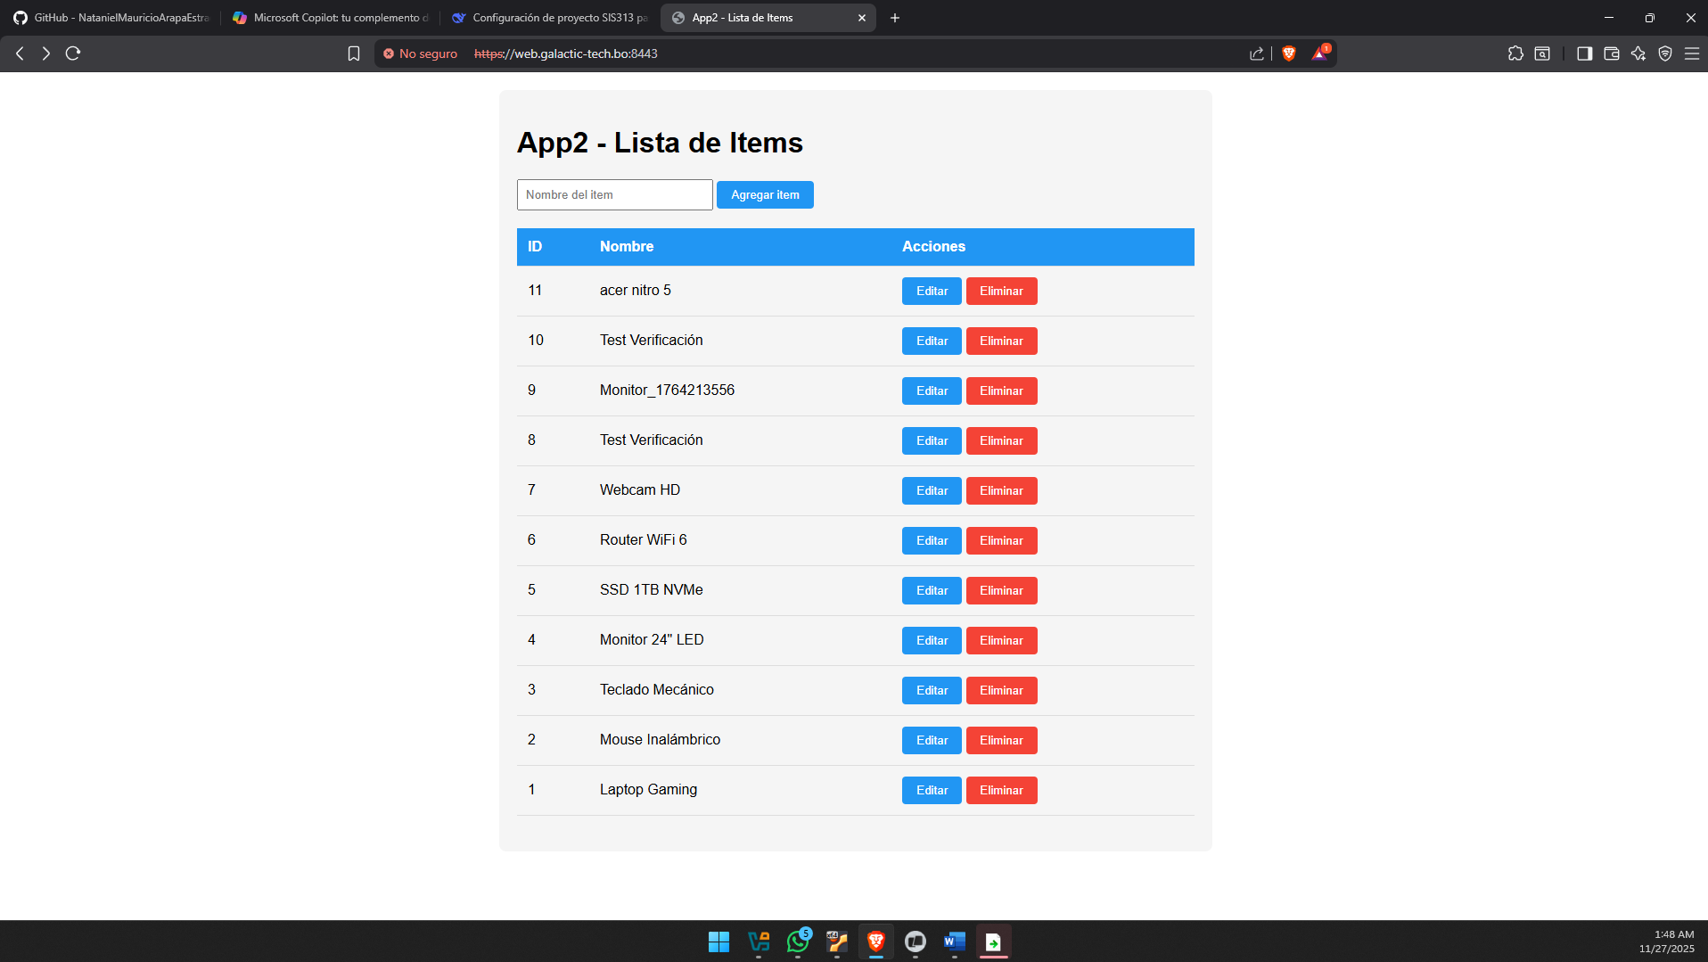

COMPROBACION DEL DOMINIO

